Quì, nantu à sti puntali impizzaliti, fate pianu à ùn alzà troppu u bracciu chì s’è vo stinzate più chè più, pudereste ancu tuccà u celu ! Ah ah ! Mi chjamanu scemu à mè, quì, tutti issi scemi di u paese ! Hè vera chì quì, di fronte à l’eternu si perde ancu a cuscenza di u tempu chì passa. Iè, eiu stò quì, à l’orlu di i mondi, di pettu à u Tirreniu. Daretu, in u spinu ci aghju u Punente. Da a Nivera duve stò, vecu tuttu. Aghju tuttu ammanitu. Sò u patrone di stu mondu ammanitu. L’isule? L’isule di fronte à noi? Zitti, zitti, ch’elle ùn vi senteinu chì osinnò, in un lampu ùn ci sò più! Spuntanu è smarriscenu ùn sò quante volte à u ghjornu. A più frolla hè Monte Cristo. A vi face à a girata di l’ochju... Ah ah ! Dicenu chì sò terre d’acqua è a minima vampa più forte chè tutte l’altre è fruuut! A vi svapureghja... A mo nivera! Neve ùn si ne face più, ma a nivera hè firmata. Ghjuvava tandu. Era u tempu di i sgiò. Noi altri pastori ci tenianu a neve è ne faciamu ghjacciu. È po e donne di statina a falavanu à u mercatu in Bastia è e signore bastiacce mandavanu e serve à cumprà la! Tempi è tempi. Ah ah ! U tempu chì passa è vene. Â sapè ancu chì annu ch’è no semu! 1919? 1920? 21 innò. Unu o l’altru: 19 o 20. Ah ah ! Elli quì, isse talpe di u paese, assai sanu di l’annu è di u seculu.
Mi anu vistu chì vultava dopu tanti anni spiumbati è anu fattu cumu s’o ùn fussi mancatu tuttu issu tempu. Ùn ci anu capitu una sterpa ! Ùn anu micca capitu chì s’ellu ùn fussi statu chè per mè, ùn ci mettia mai più i pedi in sti lochi duv’ellu soffiu u libecciu scatinatu cum’è u distinu...
Tutti tonti, tutti talpe ! U focu ! Quandu vogliu eiu, li zingu focu li zingu ! S’o contu bè, hè un annu ch’o sò vultatu in paese. Quattru anni sò longhi. 1914-1918. Tutta a guerra! Cù issa libecciata scatinata, quandu vogliu eiu, zingu focu è addiu robba nostra. Da quì à u mare, à u focu li basta un’oretta à stirpà tuttu è à spenghje si allocc’à ghjuntu à A Marina.
Allora elli, sti paisani stupidi è disprezzoni, ch’elli prufittinu avà perchè chì quand’ellu si scatinerà Cesare, nimu mi hà da pudè parà! Iè, Cesare, elli si inchjoccanu à chjamà mi Petru Pascelli, ma eiu sò Cesare è Cesare l’hà da fà vede qual’ellu hè! Elli, a si anu francata per sta volta, ma ch’elli faccinu casu chì ci pensa Cesare ! Ah ah ! Ih ! Ih ! Si ridenu di mè perchè chì vò è vengu, ancu di notte tempu. Fighjate lu chì passu, issu mantagatu di Cesare! 1919! Un annu sanu ch’o sò dinù in i mo lochi. Iè, sò sonnambulu podasse, ma aghju l’ochji aperti ! È ancu spichiti l’ochji ! A si anu francata, l’aghju paratu prima ch’ellu franchessi a bocca ! Osinnò eranu lecchi ! Eranu fritti ! Ah ah ! Ih ! Ih ! Quandu aghju incesu l’alumetta, mi hè parsu di avè un fulmine trà mezu à e mani…
‘lli sgianu cechi, mi piglianu pè un tontu, mi vulerebbenu fà passà per scemu. I sentu, i vecu, mi n’accorghju. Mi feghjanu mezi impauriti è mezi spaventati ! Cù i scemi, ùn si sà mai, ùn hè vera ?
È po, quì, noi i pastori, passemu per caproni… hi, hi, hi ! Dicenu dicenu, a scola custì, a scola culà… Ma a scola ùn face tuttu… U pastore avete vistu quand’ellu piglia à l’insù, ver’di e sarre, ver’di e cime, u passu astutu ch’ellu hà, u pastore ?
Hè quessa chì mi hà salvatu, à mè, u ghjornu di l’assaltu di i Bosci, quallà, in e tranchées. Focu ! U focu ci hè cascatu à dossu. Da tutte e parte. Schjattavanu ancu i nuli, è Satanassu, da sottu à i nostri pedi, suttrennava a spinurzale di u mondu. Da celu à terra, tuttu si era cunfusu è senza u rigiru pasturignu, qual’hè chì sà duv’ella averebbe pigliatu a mo via… A mo vita ! U passu intelligente di u pastore chì sà sempre fighjà duv’ella passa a capra. U più vechju di i pastori chì mi hà amparatu u mistieru, u mi hà amparatu à mè senza quasi parlà. Era unu di poche parolle, ma i gesti valianu più chè discorsi valianu. Ma una parolla chì li piacia à dì è a rpete sempre era chì duv’ella passa a capra, puru s’è tù pensi ch’ella si hà da missughjà, passa puru custindi chì ella sà ch’ella passa per di custì, a vita. Duv’ella passa a capra, tira avanti a vita… Allora eramu intrunati da e bombe è e mitragliose chì mettianu in pisticciuli a campagna, l’omi, l’animali, tuttu, tuttu, da ùn sapè duve andà, duve corre è duve scappà, duve more o duve campà. Intrunati, fermi, debuli è spaventati… A mo culonna si era firmata à l’appossu di un pughjalettu è u focu liquidu ci piuvia à dossu. Avete vistu digià l’omi chì li piglia u volitu da a paura ? È bè custì rendianu l’ochji. Eo cum’è tutti l’altri. È po aghju intesu cum’è un sparnuchjime è aghju pigliatu in direzzione di issa chjama. Mi sò giratu è aghju fattu cennu à i cameradi ch’elli mi seguitessinu. Ùn si sò mossi. Sò fermi custindi, cum’è impetrificati. Hè statu tandu ch’ella hè scuppiata a bomba à dece metri è l’onda di terra è di sangue hà ingutuppatu e tranchées, l’omi, u materiale. Di un colpu ùn ci era più chè eiu, impizzalitu è spugliatu nudu incristu chì u soffiu mi avia strappatu i panni. Hè strana, ma à issu mumentu custì mi sò intesu cullà u russore in faccia da a vergogna di truvà mi à culu in manu. Quandu ch’o mi devia lampà in dinochje è ringrazià u santu chì avia prigatu per mè. O l’arte pasturina chì mi avia tiratu luntanu da u schjoppu è cusì mi avia francatu a vita… Ùn aghju prigatu à nimu. Ringraziatu à nimu. Male ùn ne vogliu à nimu, ma à nimu vogliu bè !
Quattru anni sani aghju passatu quallà, francatu u Rhin, in a ferma grassa è serena di Wilheim è Margarita. Prigiuneru, prigiuneru, sò statu prigiuneru, ma s’ellu si và à circà sò più prigiuneru quì, per sti lochi duve sò natu è allevatu chè in a pianure verde di Renania.
A bomba l’hà stirpati tutti. Sò firmatu solu eiu. In gattivu statu, ma vivu. Invece tutti l’altri, straiati o spizzitati, crepati in corpu, senza faccia hi ! hi ! sfacciati… A bomba hà sbruffatu per aria un muntichju di terra è quand’ellu hè rifalatu in pianu, mi sò trovu interratu sinu à u collu è a mansella di sottu sbrembata. U gustu di u sangue. A terra chì mi fala in gola. UDopu tamantu trasforu, ùn si sente un zittu. È po dopu u pedighjime chì martilleghja è si avvicina. Sò elli. Aghju chjamatu aiutu aiutu è si sò avvicinati… Eranu i Bosci. A contrattacca. Ne scala da tutte e parte è si sparghjenu in ogni locu.
A prima faccia ch’o aghju pussutu vede svegliendu mi era una micca di quì. L’aghju sappiuta dopu qual’ellu era u duttore chì mi curava, cù a so faccia severa cum’è una porta di prigiò. In fatti si piattava sottu à issa aria roza è brusca, u duttore Jakob Lewin Joseph. Avia una sensibilità tamanta è, a pocu assicurà, tutti quelli ch’ellu hà curatu –è ne hà vistu passà, cridite puru à l’Ospidale di a Carità in Berlinu- oghje chì ghjè oghje quand’elli ammentanu u so nome, li vene un’aduchjata infinita in l’ochji di a ricunniscenza. Ùn avia più faccia eo, è a mi hà rifatta ellu. Ùn sò s’è unu pò capì ciò ch’ellu vole dì. Quì, in paese, quandu pruvava sempre à parlà cun elli, mi fighjavanu tutti l’ochji sburlati è si alluntanavanu cumu s’elli avessinu intesu parlà di ùn sò chì mostru. Iè, mi l’hà rifatta ellu. È tandu, quandu pensu à ellu, Jakob Lewin Joseph, hè quantu ch’o pensessi à u me babbu, à Babbu, à u Signore. Ma elli, tantu male… ‘lli sgianu cechi tutti ! Tutti tutti ! Culleraghju quassù. Aghju da accende u tizzone è po aspetteraghju. A sbuffulata di a speranza. U ventu tira à l’inghjò. Ùn averanu asgiu à scappà. U focus alta u focus alta. Ah ah ! Nantu à i tetti, da tettu in tettu, è sinu à u fondu più fondu di e so cantine. È si sbaccanu e botte è corre pè e strette u sangue di e so vigne. Ah ! Ah ! Mi anu messu prigiuneru in una ferma di Renania… u sangue di e so vite… Di prima mi anu messu prigiuneru in parechji campi chì avia pruvatu à fughje parechje volte. Mi arricordu in particulare quella volta cù un cumpagnu brittonu di e Côtes-du-Nord, Le Moal, di Pommerit-le-Vicomte.. 22 mesi sani sani aviamu spartutu tuttu, ancu puru senza capì ci chì ellu parlava brittonu è eiu più chè corsu ùn sapia. Un ghjornu ci hè bastatu un sguardu, unu solu è simu andati. À rotta di collu. I guardia manghjavanu è noi scappavamu. Ver’di duie ore dopumeziornu, emu fattu l’arretta, ciuttati in un campu di vena. Una corsa di una ghjurnata è una stonda di riposu pè a nuttata. Un’altra ghjurnata à corre à spatansciate. Parechji stagni è parechje pianure da fracà rampiconi ch’ùn ci vulia à palisà si. I ghjorni è e notte si infilaronu è po à l’ultimu, ci anu ripigliatu. È separati.
Era stata una fughjita per nunda, ma ùn possu spiicà cum’hè chì mai mai, dapoi issa passata, ùn mi sò pussutu sente più liberu chè issi pochi ghjorni strappati à u tempu. Allora mi anu chjosu in Friedrichsfeld, in a regione di a Renania di a Vespalia di u nordu vicinu à un paese chì si chjamava Wesel, à u nordu di Duisburg è Culogna vicinu à a fruntiera ullandese. Ci aghju scontru tanti è tanti omi chì ùn avia mai pussutu pensà di cunnosce un ghjornu, in particulare i suldati ghjunti da l’Africa Occidentale Francese è di l’altre nazione d’Europa. Issu campu era una vera cità cù a so chjesa, un Comité d'Initiative et de bienfaisance è po l'Amicale des Parisiens captifs de Wesel Friedrichsfeld. Aviamu ancu u nostru giurnale di i prigiuneri cù un bellu titulu "La baraque ". Ci capiamu pocu è micca cun tutte isse naziunalità, lighjiamu ancu di menu, ma pocu impreme. Eramu noi è ci teniamu stretti. Ci chjamanu i kommandos agriculi ; eramu spartuti trà parechje ferme duv’elli ci purtavanu à sgubà tutti i ghjorni. À la fine, ùn sò perchè mà mè mi anu lasciatu in a ferma cù i patroni è ùn sò più statu ubligatu à turnà tutte e sere in u campu. U maritu di a fermiera era sparitu nantu à u fronte di l’este è ci vulia un omu in casa. Hè tuccata à mè. Ùn mi sò mai lagnatu di issa vita nova è ùn aghju più circatu à scappà… Ih! Ih! Hè cusì verde l’erba è cusì grassa, sò cusì belle e bestie pè issi lochi ! Certe vaccine... Talpe ! Stupidoni ! Ùn sanu nunda, ùn anu mai vistu nunda… Ùn sanu mancu chì quì, propiu quì, sottu à i so ochji chì ùn vedenu si passa una cosa tamanta. Un avvenimentu tremendu. Largu cum’è u mondu. Mi possu sbaglià, ma secondu ciò ch’elli dicianu trà Gertrud, a fermiera è i so invitati una sera di nuvembre 1917, un annu prima di l’armistiziu, l’affare hà da marcà a storia di l’arte in i decennii da vene. Si ne parlerà per anni è anni fintantu ch’ellu ci sarà ghjente per ramintà la. Dicia cusì Gertrud è à a so voce si sentia ch’ella era traspurtata di passione è di gioia. Aghju sappiutu solu ghjorni dopu qual’elli eranu e persone chì si truvavanu custì quellu ghjornu. Ùn li dicu mancu à sti gnoccari di u paese chì ùn ci hè penseru ch’elli cunnoschinu nè à Fritz Lang nè à Robert Wiene. Scumbattianu inseme è à un certu mumentu, aghju ancu cridutu ch’elli devianu liticà. Discurrianu di un filmu, è po Fritz Lang ùn era micca d’accordu per fà lu è Weyne dicia chì tandu a si sentia ellu. È ch’ellu si viderebbe ciò chì si viderebbe. Cum’ella hè finita a discussione ùn la possu dì chì u pocu ch’o sapia di l’alemanu ùn bastava, è po da duve era ùn ci era l’arte di sente tuttu. Ci hè statu quantunque quellu scaccanu di Fritz Lang duv’ellu ci era più disprezzu chè cuntentezza. Gertrud a patrona, sò sicuru ch’ellu averà fattu tuttu è ancu di più chì era una persona brava, dolce è gentile, sempre pronta à circà a pace è l’amore, più chè l’azzuffu è a guerra. Ma ùn ci hà pussutu fà tantu chì Lang mai mai si hè più affaccatu ind’è noi.
Invece chì Robert Wiene… Ih ! Ih ! ci hè ghjuntu di più in più spessu. Avia dumandatu à pressu à mè. Si interessava è mi hà interrugatu. Ah ah ! quale era eiu, qual’ùn era... È po qual’ellu era ellu... Ah ah ! Ih ! Ih ! I filmi ch’ellu avia digià fattu, i so cuntratti cù una sucetà di quallà, a Berliner Messter-Film, è po tutti l’altri prugetti. Ah ah ! Ma quand’ellu hà sappiutu ch’o era di Corsica, si hè interessatu ancu di più. Ah ah! Mi hà dettu u filmu ch’ellu avia in idea... È po ch’ellu circava un locu speziale... Ch’ellu era un filmu novu, novu novu, una manera propiu mai vista... È po, un bellu ghjornu, mi hà dettu... ah ah ! ch’ellu era decisu à vene à fà lu quì in Corsica, u so filmu.
Hè tandu ch’ellu mi hà dettu... Ah ah ! Mi hà dettu tuttu. Hè per quessa chì i stupidoni di quì... Elli ùn sanu nunda. Mi chjamanu Petru, ma eiu ùn sò Petru. Ah ah ! Ùn si sò avvisti di nunda... Micca avà... A storia ùn hè micca di avà. Di 1830... Si passa in una fiera, ci hè unu. Un duttore. Caligari si chjama è po ci hè unu chì a notte si pesa è viaghja è dorme à tempu. Cesare si chjama. Cum’è mè. Eo mi chjamu Cesare. Cum’è in u filmu. Vò è vengu di ghjornu. È di notte. Dormu è ùn dormu. È dormu à ochji sburlati. Ih ! Ih ! Sò eiu. È po ci hè un studiante. Alanu si chjama. È l’antivistu li dice ch’ellu hà da moreallocc’à l’alba. Hè di fatti Alanu hè assassinatu quand’ellu dorme. Un spaventu. Ih ! Ih ! L’amicu d’Alanu, chì si chjama Francescu, pensa ch’ellu hè u duttore Caligari. È po ci hè una giuvanotta. Ih ! Ih ! Si chjama Maria Ghjuvanna, infine Tilda... o euh! Ùn sò più ma ùn face nunda... Ih ! Ih ! Hè Tilda o Maria Ghjuvanna è a volenu tremindui i giovani, Alanu u mortu è u so amicu Francescu. Ma a si piglia Cesare, sò eiu. U Catalanu. Un Catalanu di L’Alguer. Di Roma. U Catalanu si chjama Castaldo Borromini. Pare di Roma ma sarà di L’Alguer. Hè di Roma. À Tilda, l’aghju pigliata eiu è a mi portu via… Ih ! Ih ! Ma hè difficiule pè issi pentoni è pè a sarra! Quassù nantu à a sarra ci hè u casarellu... A Nivera! À Tilda, a mi portu custì... Ih ! Ih ! Oimè chì mi si scappa di e bracce! Hè falata! Ùn ci hè più! È Francescu scorre u duttore! È Caligari scappa! Scappa scappa o Caligari! L’asiliu! Ci hè l’asiliu! Quì! Sopra à Bastia, ind’è A Nivera ci hè u ghjaciu di l’asiliu di i scemi. Tutti scemi, Caligari, Francescu, Alanu, Tilda, Maria Ghjuvanna, Borromini è forse ancu eiu... Tutti scemi...
Cum’ellu mi hà parlatu quellu Wiene, era a prima volta di a mo vita chì un cristianu mi dava retta. Allora eiu aghju dettu di sì. È quandu sò statu liberatu, ùn aghju avutu chè què in capu. Chì osinnò ùn vultava micca è mi ne stava culà. In Renania. Cù e vaccine. È Gertrud. Ih ! Ih ! Ùn sò micca di u sinemà, ma aghju da fà tuttu... Ah ah ! Quand’elli sbarcaranu Wiene è i soi, sarà tuttu prontu. È u faremu u filmu, a ghjurgu, u faremu. Si hà da chjamà A casa di u duttore Caligari, o qualcosa cusì... Hè a storia di u duttore... Hè a mo storia. Ci hè Tilda è po Maria Ghjuvanna. Anu da vene. È ci mariteremu... Ah ah ! Oh la ghigna! O lu musu ch’elli anu da fà tandu i paisani...

Le fils aîné de l'acteur Carl succès Wiene Wiene, Robert est né le 27 avril 1873 à Breslau. Alors que son jeune frère Conrad steped dans la profession de son père et devint plus tard un réalisateur et auteur du script du film, Wiene origine a commencé des études de droit à Berlin en 1894. Un an plus tard il est transféré à l'Université de Vienne, mais on ignore si jamais il est diplômé. Au printemps 1908, il a commencé à agir dans les petites productions à Vienne et finalement pris part à la création d'un nouveau théâtre viennois, qu'il a quitté en mai 1909.
Première contribution Wiene dans le film était le script pour les armes de la Jeunesse (1912), un film dans lequel il peut avoir fait son dirigeant en premier. En 1914, il a été mis sous contrat par Berliner Messter-Film, pour qui il a servi comme directeur et d'un auteur du script du film dans environ 30 productions. Dans le même temps, il a également été actif avec deux autres compagnies de film majeur, Deutsche Bioscop et Wiener Sascha Film, ainsi que pour plusieurs petites entreprises. Depuis 1916, il a travaillé en colaboration étroite avec Walter Turszinsky (les deux écrit des scripts de plusieurs films ensemble pendant cette période), ainsi qu'avec Henny Porten, un des plus grands stars allemandes du cinéma muet, et le réalisateur et acteur Rudolf Biebrach. Wiene était à ce point un auteur du film compétents script et réalisateur, et en 1919, avait travaillé sur 18 films Porten Henny, en dirigeant trois (Der der Königin Liebesbrief, Das Licht wandernde, et Die Räuberbraut, tous les 1916).
En 1919, Wiene contribué à créer, avec Heinz Hanus, à Vienne, une association professionnelle des réalisateurs, dont il a géré jusqu'en 1922. Cette même année il a commencé une production pour Erich Pommers du Film de Berlin Déclaration sur le projet Le Cabinet du docteur Caligari (1919). Re
Je vais peut-être me faire jeter, mais je vais vous parler d'un film muet de 1919... Pourquoi ? Parce que c'est un film d'horreur, ou plutôt un film d'épouvante, qui compte parmi les films fondateurs du genre, et parmi les plus grandes oeuvres du cinéma allemand, d'une part, et mondial d'autre part...
Ce film a été réalisé, je viens de le dire, en 1919 par Robert Wiene. Sombre histoire d'un hypnotiseur qui tient son son contrôle un jeune homme qu'il utilise pour commettre des meurtres, Le Cabinet du docteur Caligari (ou pour les germanophiles : Das Kabinett des Doctor Caligari) est un film marquant, à l'atmosphère pesante, dérangeante, et soutenue par une musique de toute beauté et des décors expressionistes qui donnent au film une dimension onirique, sinon cauchemardesque. A noter également le traitement très particulier de la pellicule : on passe des teintes ocres au teintes noirâtres. Wiene exploite à fond les possibilités techniques pourtant limitées du cinéma naissant !
Bien entendu, il faut se faire à la grammaire propre au cinéma muet, à ce mode de narration complètement désuet aujourd'hui, mais ce film est idéal pour s'immerger dans le contexte cinématographique de cette époque, et je pense sincèrement que tous les amoureux du cinéma fantastique, d'épouvante ou d'horreur, doivent visionner ce film au moins une fois dans leur vie ! Essayez-le, vous ne le regretterez pas...
Je ne suis pas des plus doués pour faire des critiques de films, mais je voulais prendre le temps de parler de celui-ci... J'espère que les administrateurs ne me trouveront pas trop hors-sujet : Caligari compte parmi mes films cultes, et c'est un vrai, un profond, un immense film d'horreur... connu par les critiques contemporains comme la quintessence et point de départ des films expressionnistes, l'image, pour lequel Carl Mayer et Hans Janowitz fourni le script du film et de Hermann chaud, Walter Reimann et Walter Röhrig la scénographie, a marqué un tournant dans la carrière de Wiene. Werner Krauss a joué le rôle de la folle médecin Dr. Caligari, qui met sur ​​le fair-chaussée montre par jour et utilise son esclave, Cesare somnambulique (joué parConrad Veidt ) à commettre assassiner son maître pendant la nuit. Le film a été un succès extraordinaire public, tant en Allemagne qu'à l'étranger.
Le cinéma-théâtre Femina est inauguré en juillet 1913 dans les locaux de l'ancienne poste, 4, rue Salvatore Viale par son propriétaire, Vincent Fragassi. La salle est rudimentaire. Elle contient 110 places payantes (des chaises). Elle est meublée par un piano qu'utilise l'artiste aveugle Cristofari, grâce aux indications du directeur, pendant une quinzaine d'années.
Malgré la guerre, les représentations continuent. En 1916, V. Fragassi est mobilisé et son épouse Angèle s'occupe de sa boutique de mode. La gérance de Femina est confiée à François Bernardi. Le cinéma survivra jusqu'en 1935.
En septembre 1916, T. Maestracci, directeur du Splendor-Cinéma, ouvre une deuxième salle dans son local du "Grand Café français", place Saint-Nicolas, à l'angle du Cours Sebastiani. Les Pouvoirs Publics sont unanimes pour dire que le "septième art" est un merveilleux agent de propagande, une véritable industrie du rêve. - " Il fournira à la jeunesse de nos petites villes et de nos campagnes, les saines distractions pour arrêter l'émigration vers les grands centres urbains", disent-ils.

Dans une fête foraine, vers 1830, le docteur Caligari exhibe Cesare, un somnambule. Celui-ci prédit à un étudiant, Alan, qu'il vivra jusqu'à l'aube. Il est en effet assassiné dans son lit. Son ami Francis soupçonne Caligari. La jeune fille que convoitaient Alan et Francis est enlevée par Cesare. Poursuivi, le somnambule s'écroule après avoir abandonné son fardeau. Francis poursuit Caligari qui se réfugie dans un asile de fous, dont Caligari s'avère être le directeur, et Francis un des patients ainsi que la jeune fille convoitée...
Le résumé acte par acte
ACTE 1 : Prologue : Deux personnages discutent sur un banc dans un parc. Le plus jeune, Francis, raconte le drame qu'il vient de vivre ...
Flash back. Une fête foraine s’installe dans la petite ville d’Holstenwall. Le Dr Caligari de passage dans celle-ci obtient, après quelques difficultés, l’autorisation du Secrétaire de Mairie d'installer un stand afin d'y présenter un somnambule.
ACTE 2 : La nuit suivante, le Secrétaire de Mairie est assassiné. Le lendemain, Francis et son ami Alan vont à la fête foraine. Ils assistent au spectacle du Dr Caligari qui présente Cesare le somnambule. Celui-ci prédit à Alan qu’il mourra avant l’aube. De retour de la fête foraine, en marchant dans les rues désertes, Francis et Alan rencontrent Jane, qu'ils aiment chacun secrètement. Alan est assassiné chez lui dans la nuit.
ACTE 3 : Alors que Francois soupçonne le Dr Caligari et Cesare d’être les auteurs du crime, une femme est assassinée la nuit suivante et le meurtrier, un vagabond, est arrêté pendant qu’il tentait de fuir. Dans le même temps, intriguée par les soupçons de Francis, Jane rend visite au Dr Caligari et à Cesare dans leur stand de la fête foraine. Elle s’enfuit précipitamment terrifiée par les deux hommes.
ACTE 4 : Interrogé par la police, le vagabond reconnaît le meurtre de la femme, mais en aucun cas celui du Secrétaire de Mairie ni de Alan. Peu après, Cesare tente d’assassiner Jane alors qu’elle dort chez elle, mais échoue. Puis il essaye de l’enlever, mais pris en chasse par les villageois, l’abandonne. Caligari s’enfuit lui aussi, poursuivi par Francis. Il se réfugie dans un asile psychiatrique, dont il s’avère en fait qu'il est le Directeur !
ACTE 5 : L’étau se resserre autour de Caligari, des documents trouvés dans son bureau attestent qu’il a manipulé Cesare le somnambule pour le conduire à commettre des meurtres sous son contrôle. Il voulait prendre la place du vrai Caligari, un autre mystique qui lui aussi manipulait un somnambule, cela afin de découvrir le secret de son contrôle.
ACTE 6 : Démasqué, Caligari achève de sombrer dans la folie, il est interné avec une camisole de force dans son propre asile psychiatrique.
Epilogue : Fin du flash back et renversement de situation.
Francis achève le récit de son aventure..Il quitte le parc pour pénétrer dans la salle principale de l’asile psychiatrique qui est remplie de malades mentaux. Il y croise Cesare, et Jane qui tient des propos incohérents… Derrière lui un homme descend les escaliers. Il s'agit du directeur de l'asile qui à les traits de Caligari. Francis l'aperçoit et pris de démence tente de l’empoigner. Mais il est immédiatement maîtrisé par des infirmiers et conduits dans une cellule d’isolement. Le directeur l’examine et s’exclame : J’ai enfin compris sa démence, il me prend pour le mystique Caligari ! Je connais maintenant le moyen de le guérir !

BIOGRAPHIE FRITZ LANG
Fils d'un architecte, Fritz Lang grandit dans un cercle intellectuel et artistique fécond. Il abandonne ses études d'architecture pour voyager. Installé à Paris à 23 ans, il rentre à Vienne car il est mobilisé lorsque la Première Guerre mondiale éclate. Il commence à rédiger des scénarios après avoir été blessé et hospitalisé pendant plusieurs mois. Au début des années 1920, à Berlin, il devient réalisateur dans le cinéma muet et travaille avec le producteur Erich Pommer. Il signe avec l'aide de sa première femme, Thea von Harbou, de nombreux films allemands. En 1919, il réalise sa première oeuvre, aujourd' hui perdue, 'Le Métis', sur un thème qui lui est cher : l'amour ravageur. Il signe ensuite 'Les Trois Lumières', 'M le maudit', son premier film parlant, et 'Metropolis', un drame futuriste. En 1933, 'Le Testament du docteur Mabuse', qui dénonce les agissements des nazis, est censuré par le régime allemand. Il est convoqué parGoebbels qui lui propose de prendre la direction du studio de cinéma nazi, ce qu'il refuse. Exilé à Paris, il tourne 'Liliom' en 1934. Aux Etats-Unis où il s'installe, il réalise 'Fury', des westerns comme 'Le Retour de Frank James' et le film anti-nazi 'Les bourreaux meurent aussi'. De retour en Allemagneen 1959, Fritz Lang, cinéaste cosmopolite, réalise ses trois dernières oeuvres : 'Le Tigre du Bengale', 'Le Tombeau hindou' et 'Le Diabolique docteur Mabuse', personnage inspiré du roman de Norbert Jacques.

Fiche technique[modifier]
- Réalisateur : Robert Wiene
- Assistant-réalisateur : Rochus Gliese
- Scénario : Carl Mayer et Hans Janowitz
- Directeur de la photographie : Willy Hameister
- Décors : Hermann Warm, Walter Reimann, Walter Röhrig
- Musique : Giuseppe Becce
- Genre : fantastique
- Producteur Erich Pommer
- Production : firme Decla-Bioscop
- Format : Noir et blanc - film muet - 1,33:1
- Durée : 72 min
- Date de sortie : Allemagne : 26 février 1920
- Première présentation en France : mars 1922 au Ciné-Opéra (Paris)

Distribution[modifier]
- Werner Krauss : Docteur Caligari/Le directeur de l'hôpital psychiatrique
- Conrad Veidt : Cesare, le somnambule
- Lil Dagover : Jane
- Friedrich Feher : Franz
- Hans H. von Twardowski : Alan
- Rudolf Lettinger : Dr. Olsen, père de Jane
- Rudolf Klein-Rogge : Le cambrioleur
- Ludwig Rex : Un meurtrier
- Elsa Wagner : La propriétaire
- Henri Peters-Arnolds
- Hans Lanser-Ludolff
- Harry Froebess : Un cascadeur

Analyse[modifier]
Mis à part le préambule, la scène dans le parc, et l'épilogue, le film décrit en fait le délire d'un fou, en l'occurrence Francis. Les décors faits de fausses perspectives, de proportions tronquées, l'écriture des cartons intertitres, la colorisation de la pellicule différente selon les scènes, et bien sûr le jeu expressionniste des acteurs, sont autant d'éléments qui contribuent à accentuer cette impression d'irréalité.
Fritz Lang, qui avait été pressenti pour mettre en scène le film, mais qui avait refusé car il tournait au même moment Les Araignées, disait à propos de Caligari « Erich Pommer m'avait désigné à l'origine comme metteur en scène pour ce film. À ce moment il était question de tourner Caligari, disons en style expressionniste. Je crois que ma seule contribution à ce film fut de dire : mes enfants, vous ne pouvez pas le faire comme ça, vous allez trop loin. L'expressionnisme au point que vous voulez ce n'est pas possible. Ca effraiera trop le public. C'est alors que j'ai proposé l'action à tiroirs. On a accepté cela et on a fait se dérouler le début dans un asile d'aliénés. Si j'avais mis le film en scène, j'aurais simplement traité le prologue et l'épilogue de manière tout à fait réaliste, pour exprimer que là il s'agit de la réalité, alors que la partie centrale décrit un rêve, la vision d'un fou. D'ailleurs, c'est un thème qui m'a toujours beaucoup intéressé et qu'on retrouve aussi dans Mabuse. »
Avec : Werner Krauss (Dr Caligari), Conrad Veidt (Cesare), Lil Dagover (Jane Olsen), Friedrich Feher (Francis, le narrateur), Hans Heinrich von Twardowski (Alan) (1703 mètres).
1920
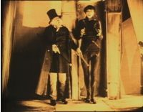 | 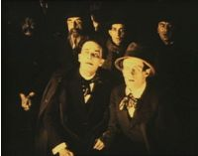
Deux hommes sont assis sur le banc d'un parc, à la tombée du jour. Le plus jeune, Francis, raconte à l'autre son histoire.
Cela a commencé dans l'ambiance bigarrée de la foire d'Holstenwall. Parmi les attractions, un docteur aux allures inquiétantes, Caligari, exhibant dans sa roulotte un somnambule diseur de bonne aventure, Cesare. Leur venue coïncide avec des morts mystérieuses. Alan, un ami de Franz, est l'une des premières victimes, puis c'est au tour de Jane, une jeune femme dont Franz est épris. Elle est enlevée en pleine nuit et sauvée par miracle.
Le coupable n'est autre que Cesare, mais le diabolique docteur parvient à détourner les soupçons. Un soir, Franz suit le docteur à travers les rues tortueuses de la ville, jusqu'à un asile d'aliénés où il a ses entrées. Un grimoire révèle qu'en l'an 1703 un criminel du nom de Caligari se produisait déjà dans les foires avec pour complice un faux somnambule. On enferme le docteur qui se prenait pour cet ancêtre.
L'histoire est-elle terminée? Non, car Franz est en vérité, lui-même un malade, ainsi que Jane et Cesare. Le directeur du véritable asile ressemble lui aussi à Caligari. Franz est-il fou? Ou le sont-ils tous?
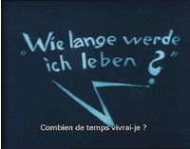 | 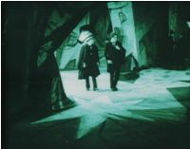
Pour Jacques Lourcelles : "Récit de la divagation d'un fou située dans un espace intérieur, intime, obsessionnel impliquant la disparition de toute distance réaliste entre les objets ainsi que la disparition de toute image réaliste de la nature dont les éléments (arbres, routes, etc…) sont représentés par des décors fabriqués de toutes pièces comme sur une scène de théâtre. L'espace du film devient alors cauchemardesque et morbide, non seulement parce que nous sommes à l'intérieur du cerveau d'un fou, mais aussi parce qu'il a été entièrement façonné par l'esprit et la main de l'homme. Le scénario recèle deux surprises de taille : la découverte, à l'intérieur du récit du fou que Caligari est non seulement bateleur, assassin mais aussi psychiatre et son pendant, la découverte, après la fin du récit du fou, que Caligari est le psychiatre personnellement attaché à soigner le narrateur.
La totale cohérence de ce cauchemar ouvre aussi d'étonnants horizons sur la folie du narrateur et sur la folie en général. Elle est pour une part - la part qui s'exprime sur le plan plastique dans le film- déformatrice, délirante, hallucinée. Elle est pour une autre part - celle qui s'exprime sur le plan dramatique - hyper-logique, convaincante et fascinante.
C'est la collusion à l'intérieur du film entre une vision plastique cauchemardesque et fantasmatique de la folie et une appréhension dramatique parfaitement et implacablement architecturée de cette folie qui fait le mérite de Caligari.
L'interprétation n'est pas le point fort du film. Elle préserve cependant la subtilité de chaque rôle. Le narrateur fou est naturellement le personnage le plus normal, le plus banal. C'est ainsi qu'il se voit. Caligari a au moins deux apparences et deux identités (bateleur, psychiatre). Aux dernières secondes le récit lui en rajoute uen troisième, la plus surprenante de toutes. Cesare a lui aussi plusieurs identités et plusieurs rôles. C'est, à l'intérieur du récit, un assassin et une victime (puisqu'il agit malgré lui). C'est, postérieurement au récit du fou, un malade, et peut-être encore une victime.
Car, bien que la narration soit dominée par le "je" du fou et donc non objective, son contenu impressionne le spectateur jusqu'à devenir à ses yeux, raisonnable. Le dénouement survient si tard et est si bref qu'il ajoute à notre perplexité au lieu de dissiper nos doutes, et cela d'autant plus que les derniers plans du film (ceux qui sont postérieurs au récit du fou) sont encore stylistiquement expressionnistes. Le fou (la folie) a peut-être raison. C'est là l'ultime message d'un film dont l'inquiétude et le doute constituent la substance principale.
Œuvre moderne, surprenante, percutante et quasi inattaquable, Le cabinet du Dr Caligari est une création collective. Il y eut à l'origine un scénario de Carl Meyer et Hans Janowitz basé sur un fait divers et destiné à critiquer, à travers la figure du psychiatre-hyptnotiseur-bateleur-assassin par procuration, les excès de l'autoritarisme dans tous les domaines, administratif (le secrétaire), social politique aussi bien que psychiatriques.
Le producteur Erich Pommer -u son représentant le réalisateur Rudolf Meinert- confia l'aspect plastique du film aux trois décorateurs Hermann Warm, Walter Reimann, Walter Rohrig. Parmi eux Warm eut un rôle prépondérant. Celui-ci estimait que l'image cinématographique devait être une sorte d'idéogramme et s'opposait à toute solution de continuité entre le caractère graphique de l'image et celui des intertitres. L'emploi systématique du studio, des toiles peintes, les déformations les plus audacieuses du décor, tous procédés où le producteur trouva, en ce qui le concerne, une source non négligeable d'économie, visent à couper le film du réel immédiat. Le film cesse d'être un miroir de la réalité sensible pour ne plus entretenir avec elle qu'un rapport conceptuel et intellectuel.
La mise en scène du film fut alors proposée à Fritz Lang qui la refusa mais intervint de manière capitale dans son élaboration. Il proposa de justifier l'irréalisme des décors en faisant du narrateur du récit l'un des pensionnaires de l'hôpital de Caligari. Quand Robert Wiene fur chargé de la réalisation, le film possédait ainsi déjà une cohérence parfaite.
"

Fiche détaillée : Le cabinet du docteur Caligari
Titre original | Das kabinett des doktor Caligari
réalisateur (s) | Robert Wiene
acteur (s) | Werner Krauss, Conrad Veidt
Editeur | Films sans frontières
Langue 1, Encodage 1 | allemand, stéréo
Sous-titrage 1 | français
Format image | 4/3
Support | simple face simple couche
Qualité | Pal
Durée (mn) | 73
couleur/noir blanc | noir & blanc
Stéréo / Mono | mono
Date sortie en salle | 01/01/1919
MERCREDI 27 OCTOBRE 2010

Le cabinet du docteur Caligari, de Robert Wiene
Petit retour dans le temps... Je vous emmène en Allemagne, en 1919. En effet, cette année là, Robert Wiene réalise Le Cabinet du Dr Caligari, film expressionniste, muet, en noir & blanc, tout à fait fascinant, qui a été pour moi une révélation.
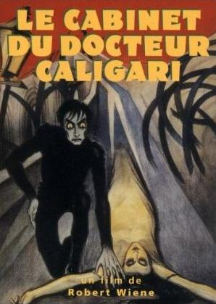

Je ne remercierai jamais assez mon professeur de théâtre de m'avoir fait découvrir ce film ! Jamais je pense je n'aurais été vers ce cinéma, à la fois par préjugé, et ne sachant pas non plus par où commencer ...

Mais entrons dans le vif du sujet !

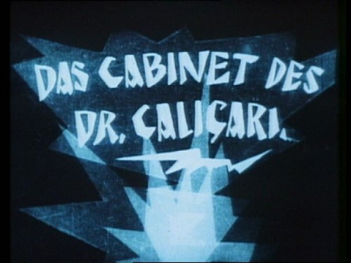

Tout commence par Francis, le narrateur de ce récit. Nous le rencontrons tout d'abord dans un parc, où il commence son récit, et nous emmène, son interlocuteur et le spectateur, dans son passé...

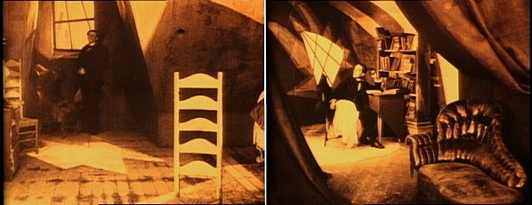
C'est le docteur Caligari qui semble avoir une place centrale dans l'histoire que nous conte Francis...

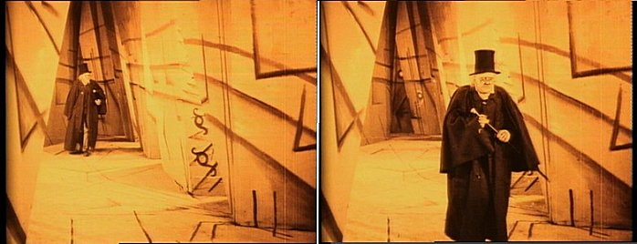

... le "docteur" Caligari, un homme mystérieux et plutôt suspect par son attitude !

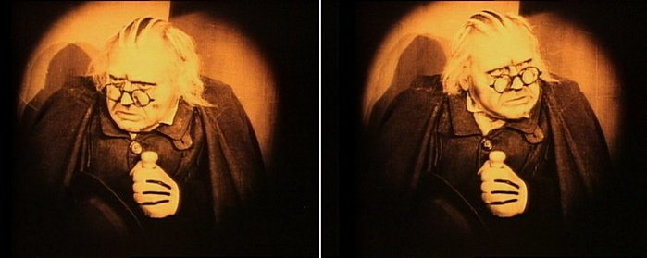

Dans une fête foraine à laquelle se rendent Francis et son ami Alan, ce Dr Caligari exhibe Cesare, un somnambule...

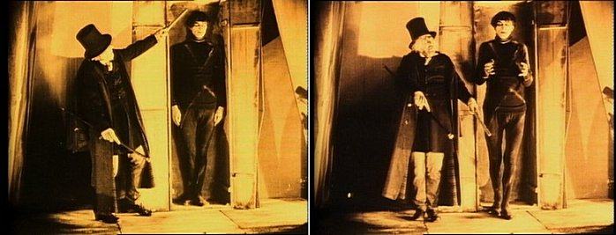

Cesare est un somnambule qui dort depuis des années, et est contrôlé par Caligari. Dans cette foire, il prédit l'avenir...

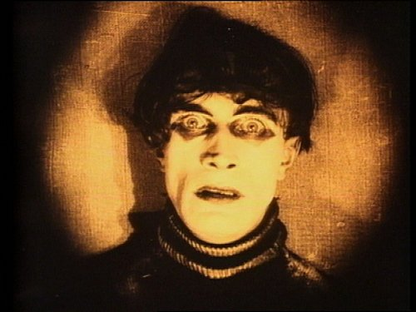

Alan, l'ami de Francis, tente sa chance et lui demande combien de temps il vivra. Sa réponse est à glacer le sang : il vivra jusqu'à l'aube, prédit Cesare. Et le lendemain matin, Alan est retrouvé assassiné !

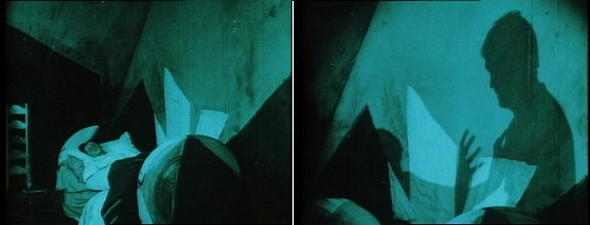
Peu de temps après, Jane, la jeune fille dont Alan et Francis étaient amoureux disparait ...

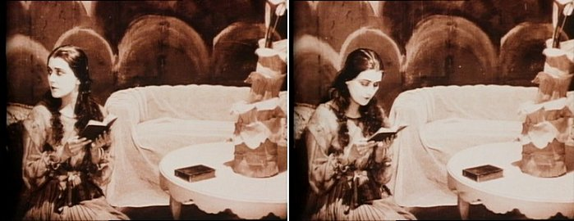
Commence alors une enquête qui nous emmènera beaucoup plus loin qu'on ne le pensait !

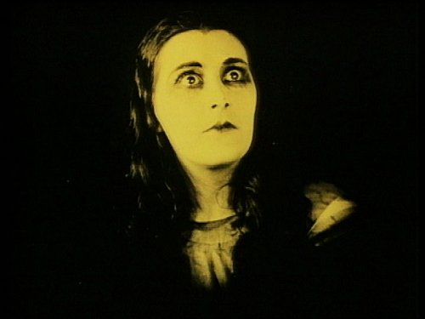
Lorsque je l'ai découvert il y a deux ans, ce film a été comme un OVNI pour moi ! Et surtout pour cette esthétique incroyable

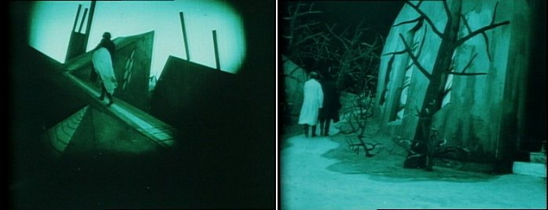
Tout semble irréel, de travers, et nous conduit dans un univers entre rêve et réalité... Les décors sont extraordinaires de ce point de vue, et expriment eux mêmes l'ambiance des scènes. On voit des griffes dans les branches des arbres, les portes ont des formes qui sont tout sauf des rectangles bien droits. Certes, il y a ce sur-jeu du muet, ces maquillages et ces expressions extrêmement marquées, mais tout ceci contribue à rendre cette atmosphère fantastique, si particulière et inquiétante. On ne sait plus où se situe la vérité, qui est fou, qui dort, qui rêve !

Un classique à découvrir absolument !

Le Cabinet du Docteur Caligari (1919) de Robert Wiene

Titre original : « Das Kabinett des Doktor Caligari »
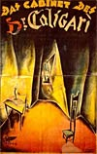Elle :
(pas vu)
Lui :
Film-manifeste de l’expressionnisme allemand, Le Cabinet du Docteur Caligari tient une place à part dans l’histoire du cinéma. Ce sont bien entendu les décors qui frappèrent en premier les spectateurs : maisons de travers, rues tordues, aucun angle droit dans l’architecture… Ces décors, tout en tentures peintes, sont l’œuvre d’un groupe de peintres expressionnistes Der Sturm qui professait que « les films doivent être des dessins vivants ». Effectivement, nous avons l’impression d’être coupés de la réalité, d’être transportés ailleurs et cette sensation accentue l’étrangeté du récit et le déséquilibre mental du narrateur. 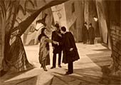La force des décors ne doit pas faire passer au second plan toute la portée du scénario de Carl Mayer et Hans Janowitz. Maintes fois qualifié de visionnaire, ce scénario (écrit juste au lendemain de la guerre de 14-18) fustige l’autoritarisme, celui qui transforme les hommes en automate : certains historiens du cinéma y ont vu une prédiction de la montée du nazisme. Le jeu des acteurs, quant à lui, passe assez nettement au second plan. Sans doute, on peut regretter sur ce point que la réalisation fut confiée à un cinéaste de moyenne envergure (alors qu’initialement, le film devait être tourné par Fritz Lang qui se retira assez rapidement, hélas). Le Cabinet du Docteur Caligari reste remarquable à visionner 90 ans plus tard, le plus bel exemple de l'expressionnisme allemand au cinéma.

Sommaire
- Présentation du film
  - La fiche technique
  - Synopsis
- Le Cabinet du docteur Caligari, un film expressionniste
  - Définition de l'expressionnisme
  - L'expressionnisme au cinéma

Résumé de l'étude de cas
Le cabinet du docteur Caligari, réalisé en 1919 par Robert Wiene est considéré comme le premier film expressionniste. Il est intéressant de voir ici que cette nouvelle conception esthétique, singulière, développée dans le domaine du cinéma et née en Allemagne dans les années 20 ,peut avoir des points communs avec les films du français Georges Méliès.
Nous allons donc voir en quoi le Cabinet du docteur Caligari est-il un film expressionniste qui utilise certains procédés vus chez Georges Méliès.
L'expressionnisme au cinéma se manifeste avant tout à travers des emprunts formels venant des autres arts expressionnistes. Au moment de la sortie du Docteur Caligari en 1919, considéré comme le premier et le plus emblématique des films expressionnistes, l'expressionnisme dans les arts plastiques et en littérature avait déjà acquis le statut d'un phénomène culturel accepté.
On peut effectivement voir que ce film rejoint bien cette grande ligne générale de l'expressionnisme qui unit les arts, le film en effet ne reflète pas la réalité objective mais un monde imaginaire déroutant et ambigu qui porte le sentiment de l'angoisse dans ses divers objets.
On peut donc aussi relever dans le Cabinet du docteur Caligari des influences venant de ces autres arts (que nous détaillerons par la suite). Ainsi, il reprend le théâtre expressionniste pour le jeu des acteurs (gestuelle expressive), le travail de l'éclairage, certains thèmes et types d'actions (la folie entre autres).
[...] On peut donc aussi relever dans le Cabinet du docteur Caligari des influences venant de ces autres arts (que nous détaillerons par la suite). Ainsi, il reprend le théâtre expressionniste pour le jeu des acteurs (gestuelle expressive), le travail de l'éclairage, certains thèmes et types d'actions (la folie entre autres). On a même reproché à ce film et d'autres expressionnistes "de n'être que du théâtre filmé " (le critique Jurgen kasten). Il utilise l'architecture expressionniste pour ses décors, la peinture également pour ses décors, on voit bien les distorsions. [...]

[...] Leur travail est plus proche en réalité de celui d'un peintre , car il ne s’agit pas comme pour le décor du Cabinet du Docteur Caligari de construire des bâtiments habitables, mais des espaces dramatiques évoquant une atmosphère spécifique. Les architectes de cinéma n'ont pas essayé de reproduire comme un peintre des tableaux célèbres. Ils pensent l'image de film en tant que composition à l'intérieur d'un cadre, sans toutefois oublier que l'image est en mouvement et qu'elle est la représentation d'une situation dramatique. [...]

[...] Ce jeu est très expressif( on est dans du cinéma muet), qui peut parfois faire penser à la pantomime, surtout Césare, le pantin de Caligari, qui adopte une gestuelle presque mécanique, anti naturel. Le jeu non naturaliste est à noter dans tout le film. Le maquillage marque les contrastes et accentue l'expressivité des visages. Méliès avait aussi une gestuelle très marquée, très expressive, il fait des grimaces. Comme au théâtre, il utilise des postiches, des costumes, du maquillage. -Le sujet, l'histoire, le scénario. [...]

[...] II-Le Cabinet du docteur Caligari, un film expressionniste Définition de "l'expressionnisme" L'"expressionnisme" est utilisé dans des sens différents. Nous allons donc les définir pour mieux cerner notre sujet( à savoir le cinéma expressionniste). une exposition: Ce terme fut appliqué à onze exposants(d'anciens fauves et Picasso)de la XIIe exposition de la Berliner Sezession et repris dans la revue Sturm en aout 1911. Un mouvement: "expressionniste" devient une étiquette sous laquelle se manifestent à cette époque les avant-gardes allemandes dans les arts plastiques, mais aussi en littérature et au théâtre, plus tard encore en architecture et en cinéma. [...]

[...] Les films expressionnistes allemands des années 20 comme le cabinet du docteur Caligari ont eu une postérité. Ainsi, les films expressionnistes allemands des années 20 influencèrent le film noir et le film d'horreur. ceux de Méliès influencèrent le genre, fantastique, le genre fantaisie et en général tous les films qui utilisent des effets spéciaux. Pour conclure, nous avons donc comment Le CABINET DU DOCTEUR CALIGARI a été un film pionnier a son époque, un film novateur dans l'esthétique et la conception de l'image définies comme "expressionniste" comme pour les films de Georges Méliès. [...]
...
Télécharger l'intégralit
Le cabinet du docteur Caligari, réalisé en 1919 par Robert Wiene est considéré comme le premier film expressionniste. Il est intéressant de voir ici que cette nouvelle conception esthétique, singulière, développée dans le domaine du cinéma et née en Allemagne dans les années 20 ,peut avoir des points communs avec les films du français Georges Méliès.
Nous allons donc voir en quoi le Cabinet du docteur Caligari est-il un film expressionniste qui utilise certains procédés vus chez Georges Méliès.
L'expressionnisme au cinéma se manifeste avant tout à travers des emprunts formels venant des autres arts expressionnistes. Au moment de la sortie du Docteur Caligari en 1919, considéré comme le premier et le plus emblématique des films expressionnistes, l'expressionnisme dans les arts plastiques et en littérature avait déjà acquis le statut d'un phénomène culturel accepté.
On peut effectivement voir que ce film rejoint bien cette grande ligne générale de l'expressionnisme qui unit les arts, le film en effet ne reflète pas la réalité objective mais un monde imaginaire déroutant et ambigu qui porte le sentiment de l'angoisse dans ses divers objets.
On peut donc aussi relever dans le Cabinet du docteur Caligari des influences venant de ces autres arts (que nous détaillerons par la suite). Ainsi, il reprend le théâtre expressionniste pour le jeu des acteurs (gestuelle expressive), le travail de l'éclairage, certains thèmes et types d'actions (la folie entre autres).
[...] On peut donc aussi relever dans le Cabinet du docteur Caligari des influences venant de ces autres arts (que nous détaillerons par la suite). Ainsi, il reprend le théâtre expressionniste pour le jeu des acteurs (gestuelle expressive), le travail de l'éclairage, certains thèmes et types d'actions (la folie entre autres). On a même reproché à ce film et d'autres expressionnistes "de n'être que du théâtre filmé " (le critique Jurgen kasten). Il utilise l'architecture expressionniste pour ses décors, la peinture également pour ses décors, on voit bien les distorsions. [...]

[...] Leur travail est plus proche en réalité de celui d'un peintre , car il ne s’agit pas comme pour le décor du Cabinet du Docteur Caligari de construire des bâtiments habitables, mais des espaces dramatiques évoquant une atmosphère spécifique. Les architectes de cinéma n'ont pas essayé de reproduire comme un peintre des tableaux célèbres. Ils pensent l'image de film en tant que composition à l'intérieur d'un cadre, sans toutefois oublier que l'image est en mouvement et qu'elle est la représentation d'une situation dramatique. [...]

[...] Ce jeu est très expressif( on est dans du cinéma muet), qui peut parfois faire penser à la pantomime, surtout Césare, le pantin de Caligari, qui adopte une gestuelle presque mécanique, anti naturel. Le jeu non naturaliste est à noter dans tout le film. Le maquillage marque les contrastes et accentue l'expressivité des visages. Méliès avait aussi une gestuelle très marquée, très expressive, il fait des grimaces. Comme au théâtre, il utilise des postiches, des costumes, du maquillage. -Le sujet, l'histoire, le scénario. [...]

[...] II-Le Cabinet du docteur Caligari, un film expressionniste Définition de "l'expressionnisme" L'"expressionnisme" est utilisé dans des sens différents. Nous allons donc les définir pour mieux cerner notre sujet( à savoir le cinéma expressionniste). une exposition: Ce terme fut appliqué à onze exposants(d'anciens fauves et Picasso)de la XIIe exposition de la Berliner Sezession et repris dans la revue Sturm en aout 1911. Un mouvement: "expressionniste" devient une étiquette sous laquelle se manifestent à cette époque les avant-gardes allemandes dans les arts plastiques, mais aussi en littérature et au théâtre, plus tard encore en architecture et en cinéma. [...]

[...] Les films expressionnistes allemands des années 20 comme le cabinet du docteur Caligari ont eu une postérité. Ainsi, les films expressionnistes allemands des années 20 influencèrent le film noir et le film d'horreur. ceux de Méliès influencèrent le genre, fantastique, le genre fantaisie et en général tous les films qui utilisent des effets spéciaux. Pour conclure, nous avons donc comment Le CABINET DU DOCTEUR CALIGARI a été un film pionnier a son époque, un film novateur dans l'esthétique et la conception de l'image définies comme "expressionniste" comme pour les films de Georges Méliès. [...]
...

